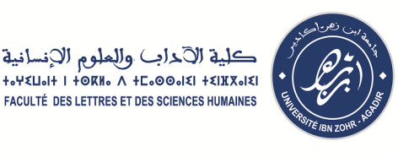

مباراة ولوج سلك الدكتوراه – 2017/2018
لائحة المقبولين

تكوين الدكتوراه : التراث والتنمية
بنية البحث : فريق البحث في التراث المغربي المخطوط (PMM)

الرقم | أسم الأستاذ المؤطر | اسم المرشح
1 | ماء العينين النعمة | ابراهيم بنزاكي
2 | مصطفى الطوبي | ادريس الإدريسي البوعناني
3 | ماء العينين النعمة | خذيجة المقري
4 | مصطفى الطوبي | نادية الصغير
5 | مصطفى الطوبي | لالة سمية الداه
6 | وفاء المنصوري | محمد الحراني
7 | ماء العينين النعمة | محمد بوواكون
8 | مصطفى الطوبي | ياسين بن روان
9 | مصطفى الطوبي | عبد العالي أيت علي

